福州市鼓楼第二中心小学户外玩具参数
序号 | 名称 | 规格型号、主要技术参数 | 数量 | 单位 | 单价 | 总价 | 参考图片
1 | 户外大滑梯 | - 规格：1100*280*300cm，火车造型滑梯，  - 材料：立柱采用Ø76mm、壁厚为1.8mm热镀锌钢管；平台采用厚度为2.0mm高强度冷轧钢板，尺寸：800*800mm，冲孔直径为8mm；塑料件采用食品级塑料经滚塑成形；扣件采用高强度铝合金，螺丝均为不锈钢材质半圆头；隔板规格：630*900mm。（检测报告：钢管需提供具有检测资质的检测机构进行检测（具有CMA标志）出具的检验（检测）报告有效复印件并加盖供应商公章）  - 塑料部件：采用有色聚乙烯粉末制成，加工热度为200度，所加工产品只发生物理变化，不发生化学变化，色彩艳丽，不易退色、抗紫外光（UV）能力、抗静电能力强，不变形、成品内外平整，安全环保，无毒、无味，对皮肤无刺激无过敏反映。（检测报告：塑料粒子材质须符合GB6675-2014.4安全标准检测，需提供具有检测资质的检测机构进行检测（具有CMA标志）出的有效检验报告复印件并加盖投标人公章）  - 所有螺丝均采用不锈钢304#材质防松螺丝，并采用螺栓连接，牢固可靠，不易松动脱落及变形和损坏。  - 绳网：全部采用航海船用缆绳，中芯为镀铬钢丝外套胶管，外层再覆以变色锦纶编织绳，强度大，抗磨损，耐腐蚀，安全性能好。（检测报告：钢丝绳需提供具有检测资质的检测机构进行检测（具有CMA标志）出具的检验（检测）报告有效复印件并加盖供应商公章)  - 配置：直立柱22根、拱门立柱1根，7个四方平台，1个T字形平台，1个火车头半圆平台、2个塑料滚筒，1个网绳攀爬桶，1个S型滑梯，1个斜滑梯，3种不同款式PE板造型顶，1个塑料四角顶，1个塑料攀爬楼梯，1组铁件五步梯，1组铁件攀爬架楼梯，1组健身爬梯，火车滚轮造型均为PE板材质、9块PE板隔板，造型不一。 | 1 | 组 | 69900 | 69900 | 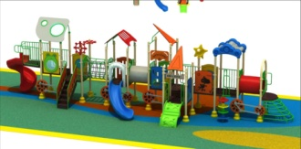  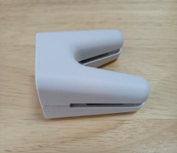  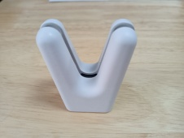  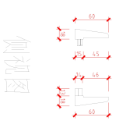  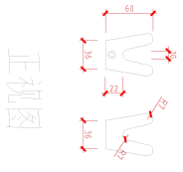  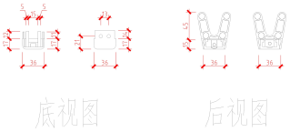
2 | 攀爬墙 | 1、规格：400*120*180cm  2、材质选用防腐木；双面，每面四种以上不同运动内容，其木材木质坚硬，纹理漂亮。木性极为稳定，不管寒暑都不变形、不开裂、不弯曲，有一定的韧性。强度高，密度高。防开裂、防腐。  3.整套设施结构稳固，各连接部位安全可靠，滚塑件表面光滑无毛边、无凸点和凹痕。钢制不见棱角均采用圆滑过渡，更具安全性，设施和基础连接牢固，稳定性好。螺丝：不锈钢材质. | 1 | 组 | 14800 | 14800 | 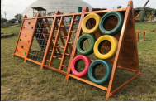
3 | 体能训练组合 | - 材质：选用优质E0级环保标准免漆板+新西兰进口松木，连接件采用PP改性一体成型料。  - 工艺：边缘和外表面、内表面以及儿童可触及的隐蔽部位进行抛圆处理。边缘采用户外水性漆封边。  - 箱体：1）.双形板、三形板、单形板、圆形板、方孔板各6块，规格：66.5*66.5*1.8cm，边角角度r2；2）.三角板6块，规格：边长45.3cm*1.8cm，边角角度r2，R:45。  - 梯子：四节单梯1把，规格：高150*长30cm；三节单梯1型2把，规格：高120*长30cm；三节单梯2型2把，规格：高100*长30cm；两节单梯1把，规格：高60*长30cm；六节双梯1把，规格：高150*长40cm；五节双梯1把，规格：高120*长40cm；四节双梯1把，规格：高100*长40cm；两节双梯1把，规格：高60*长40cm。  - 其他：平衡板7块，收纳车2辆，垫子2块，绳子8条，插销132根，金属连接件8个，小木锤16把。 | 3 | 组 | 32800 | 98400 | 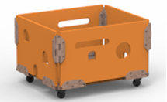  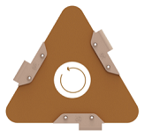  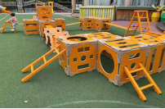  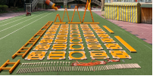
 |  |  |  | 合计： |  | 183100

